Databases 2 Week 1/2

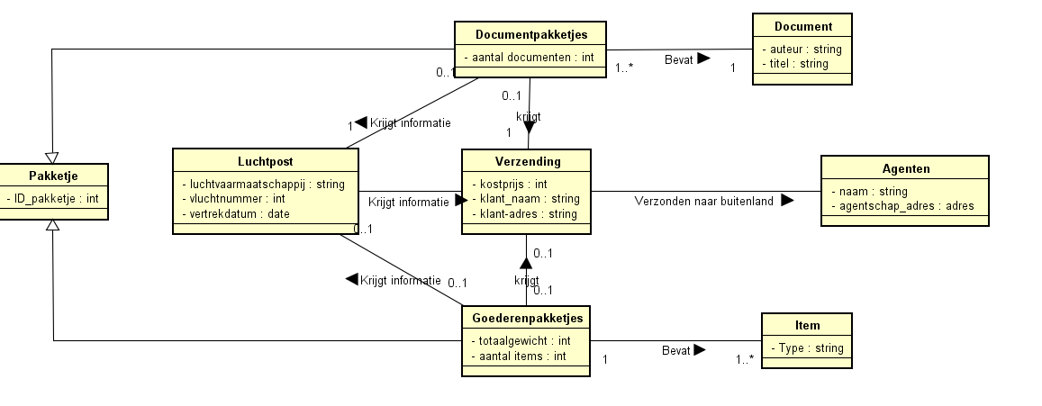

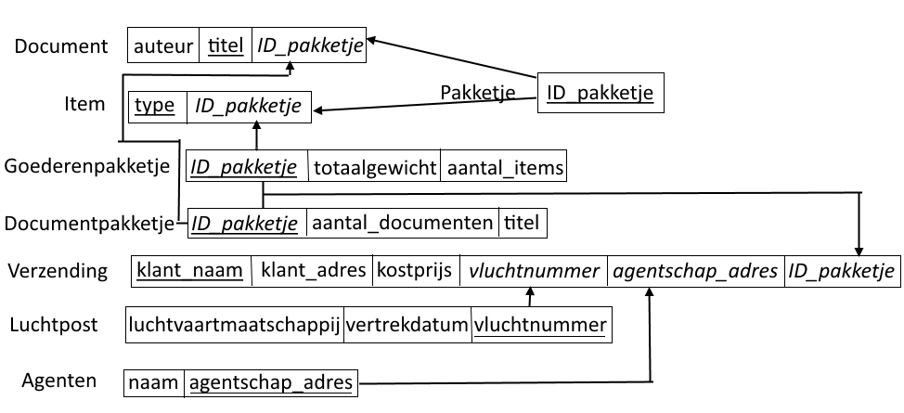

# Week 2/2

CREATE TABLE Pakketje(

    ID_pakketje int NOT NULL,

    PRIMARY KEY (ID_pakketje)

);

CREATE TABLE Document (

    auteur text NOT NULL,

    titel text NOT NULL,

    ID_pakketje int NOT NULL,

    PRIMARY KEY (titel),

    FOREIGN KEY (ID_pakketje) REFERENCES Pakketje(ID_pakketje)

);

CREATE TABLE Documentpakketjes(

    ID_pakketje int NOT NULL,

    aantal_documenten int NOT NULL,

    titel TEXT NOT NULL,

    PRIMARY KEY (ID_pakketje),

    FOREIGN KEY (ID_pakketje) REFERENCES Pakketje(ID_pakketje)

);

CREATE TABLE Item(

    type text NOT NULL,

    ID_pakketje NOT NULL,

    PRIMARY KEY (type),

    FOREIGN KEY (ID_pakketje) REFERENCES Pakketje(ID_pakketje)

);

CREATE TABLE Goederenpakketjes(

    totaalgewicht int NOT NULL,

    aantal_items int NOT NULL,

    PRIMARY KEY (ID_pakketje),

    FOREIGN KEY (ID_pakketje) REFERENCES Item(ID_pakketje)

);

CREATE TABLE Luchtpost(

    luchtvaartmaatschappij text NOT NULL,

    vluchtnummer int NOT NULL,

    vertrekdatum datetime NOT NULL,

    PRIMARY KEY (vluchtnummer)

);

CREATE TABLE Agenten(

    naam string NOT NULL,

    agentschap_adres text NOT NULL,

    PRIMARY KEY (agentschap_adres)

);

CREATE TABLE Verzending(

    kostprijs int NOT NULL,

    klant_naam text NOT NULL,

    klant_adres text NOT NULL,

    vluchtnummer int,

    ID_pakketje int NOT NULL,

    agentschap_adres text,

    PRIMARY KEY (klant_naam),

FOREIGN KEY (vluchtnummer) REFERENCES Luchtpost(vluchtnummer),

FOREIGN KEY (ID_pakketje) REFERENCES Pakketje(ID_pakketje),

FOREIGN KEY (agentschap_adres) REFERENCES Agenten(agentschap_adres)

);